***Monstros:***

***Genéricos(Hub/Tutorial):***

1. Armadura-animada **(Melee)**

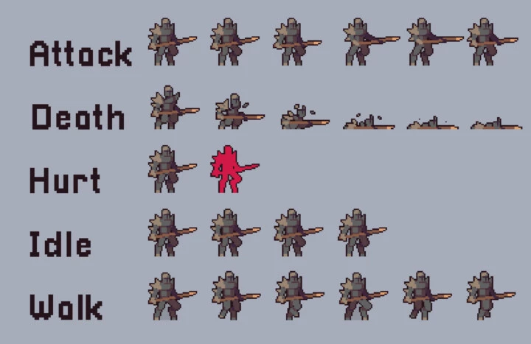

1. Armadura-animada **(Ranged)**

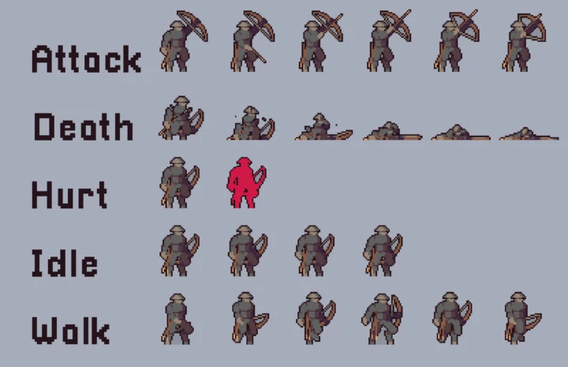

_____

1. ***Fogo:***

1.1 Minion Elemental

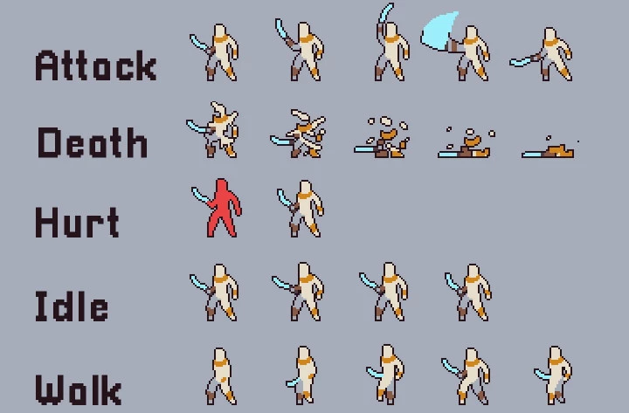

1.2 Inimigo 1 **(Serpente)**

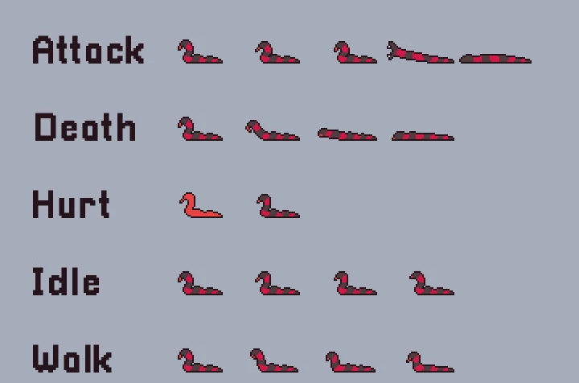

1.3 Inimigo 2 **(Cão Infernal)**

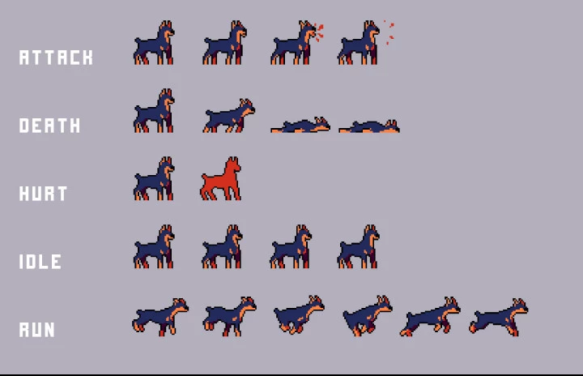

1.4 Especial **(Tartaruga de Guerra)**

*Lança bolas de fogo dos canhões.

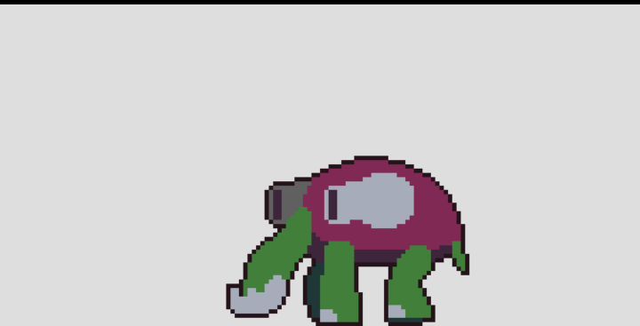

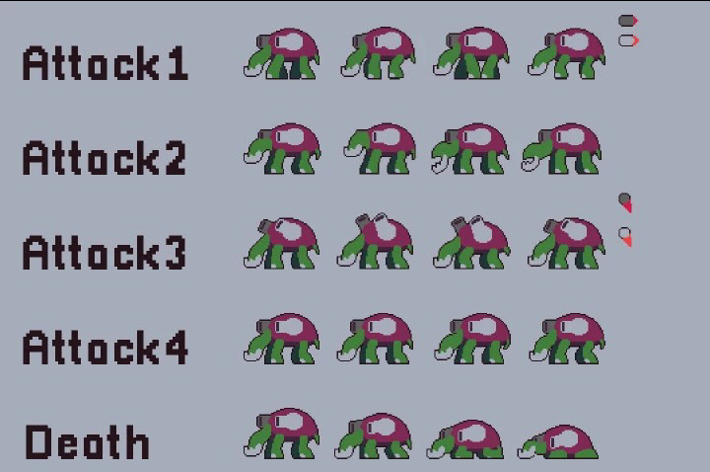

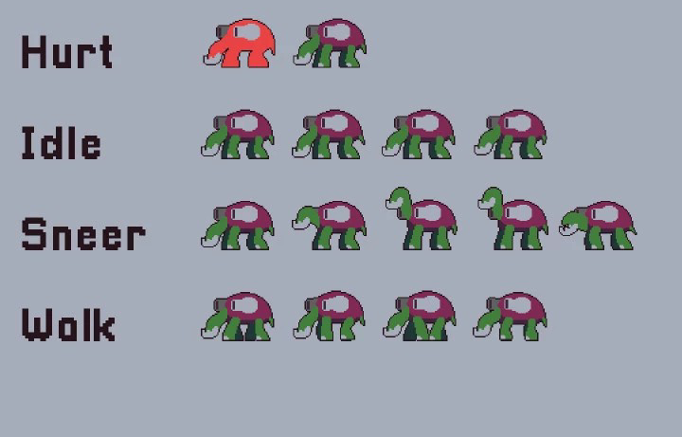

_____

1. ***Água:***

2.1 Minion Elemental

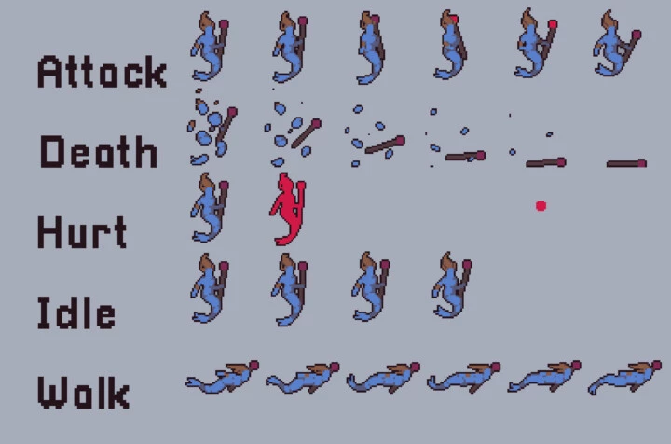

2.2 Inimigo 1 **(Água-viva)**

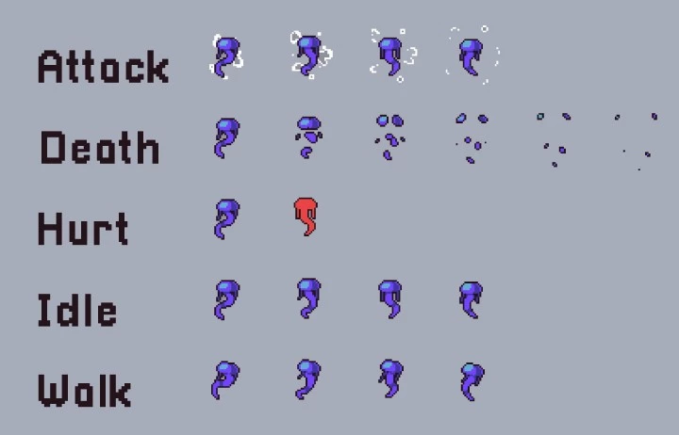

2.3 Inimigo 2 **(Polvo gigante)**

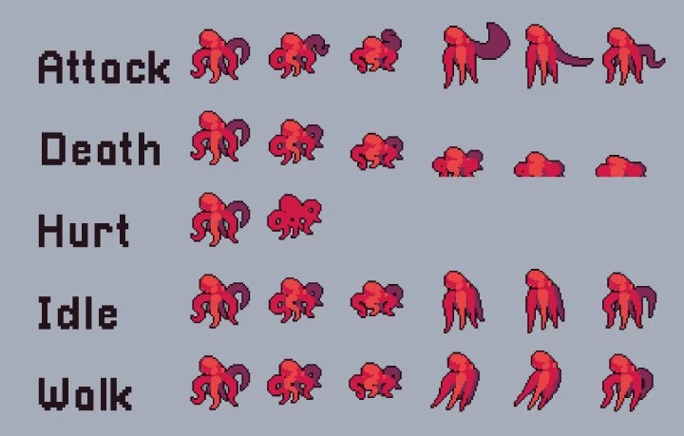

2.4 Especial **(Elemental da água)**



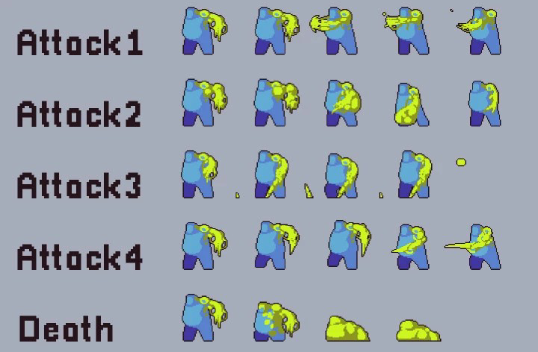

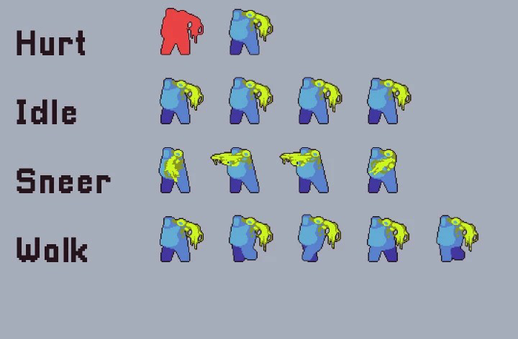

_____

1. ***Terra:***

3.1 Minion Elemental

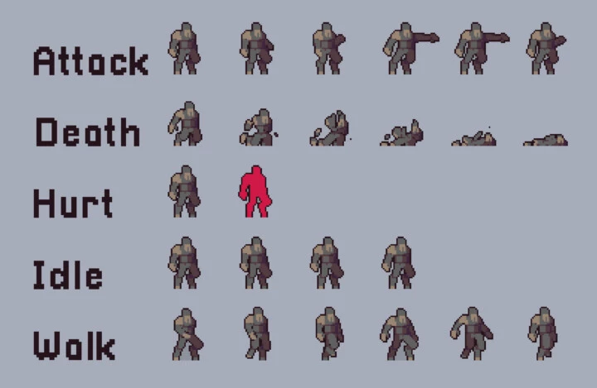

3.2 Inimigo 1 **(Escorpião)**

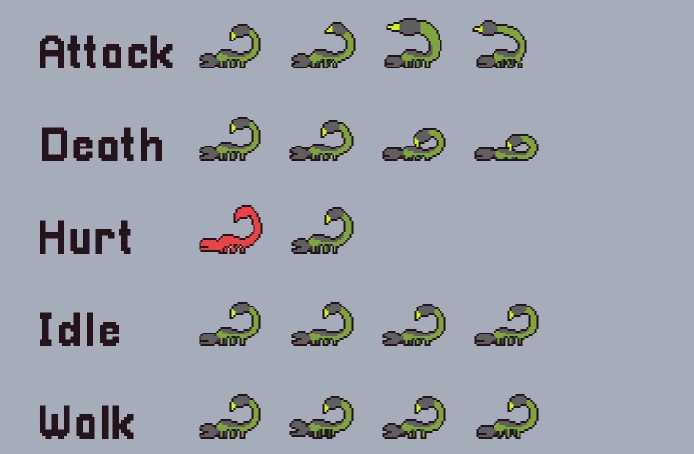

3.3 Inimigo 2 **(Golem-Observador)**

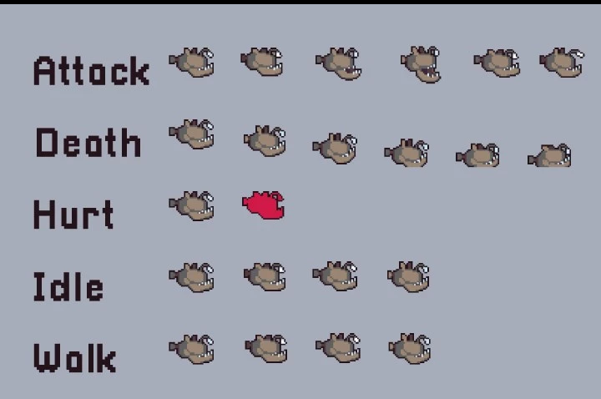

3.4 Especial **(Planta carnívora)**

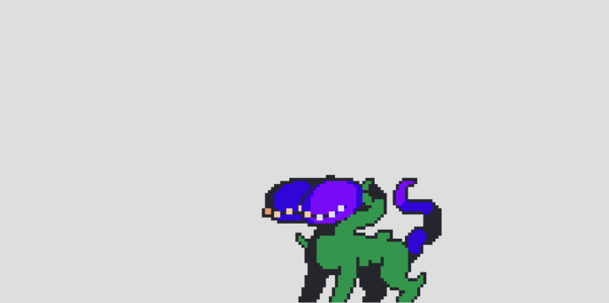

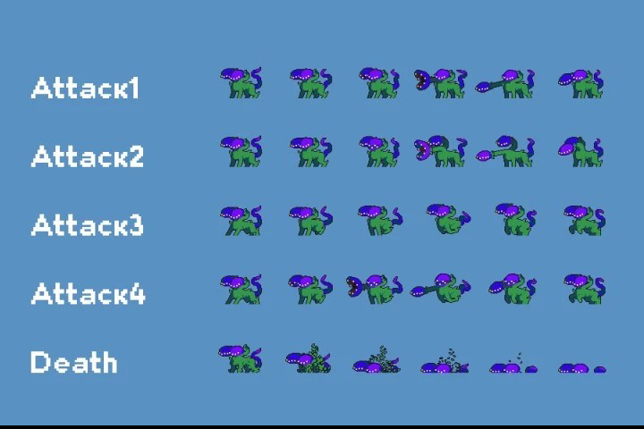

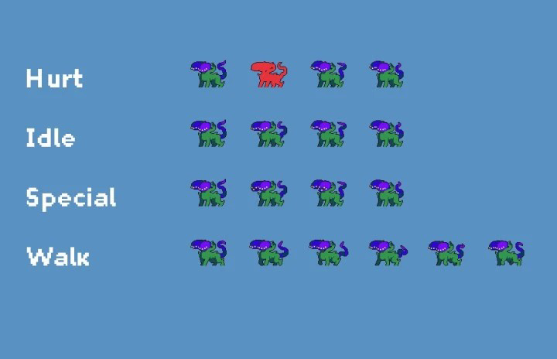

_____

1. ***Ar:***

4.1 Minion Elemental

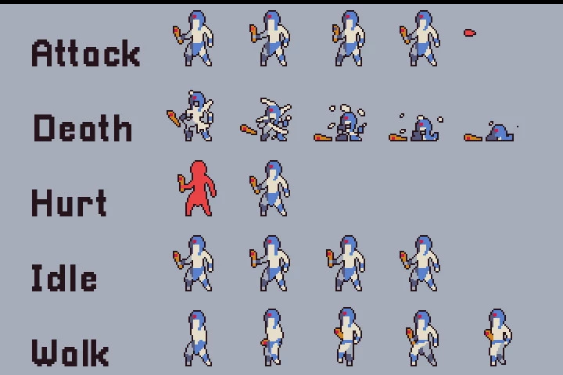

4.2 Inimigo 1 **(Pássaro)**

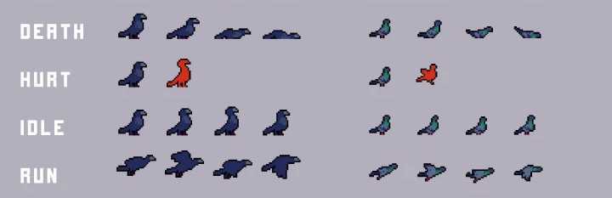

4.3 Inimigo 2 **(Abutre gigante)**

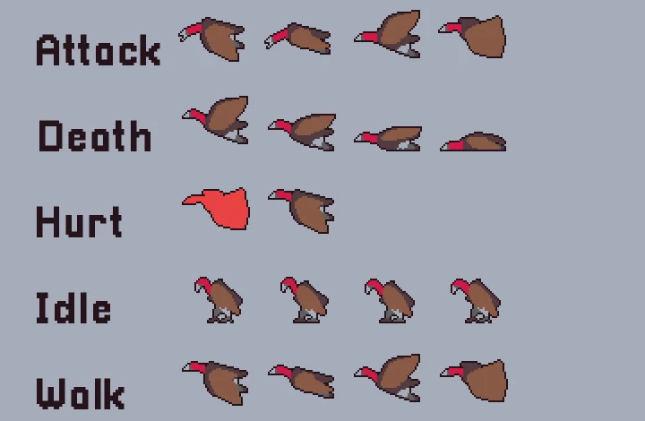

4.4 Especial **(Verme das aves)**

*Spawna aves do tronco nas costas(Attack1)

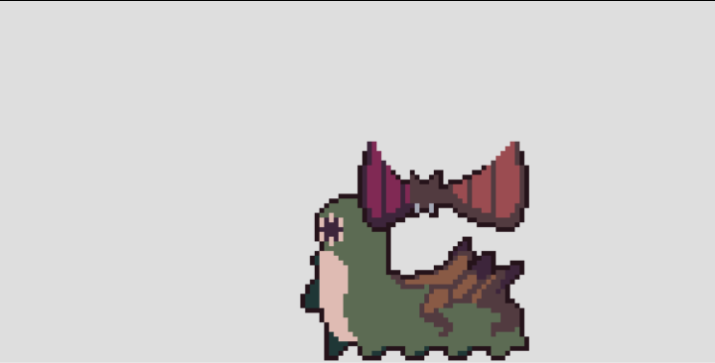

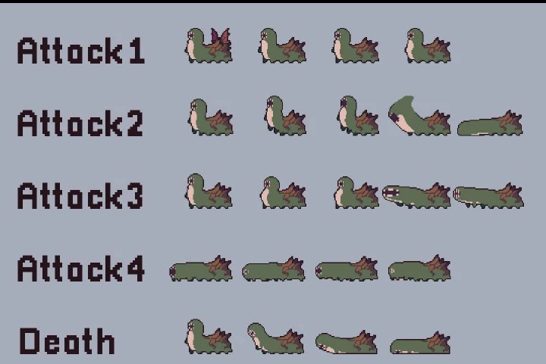

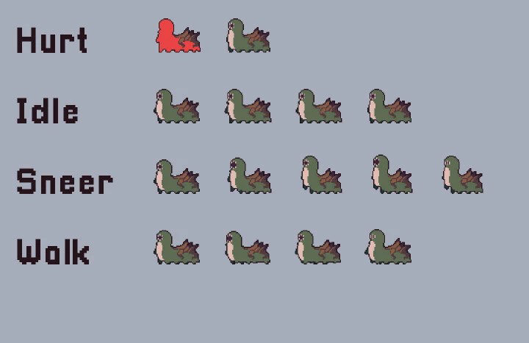

_____

1. ***NPC’s:***

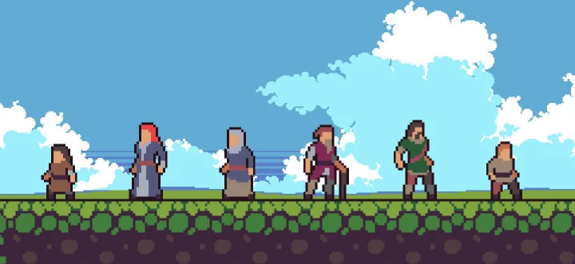

5.1 Npc 1

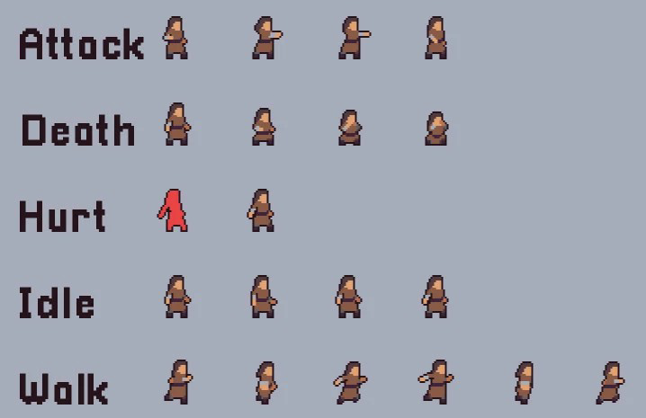

5.2 Npc 2

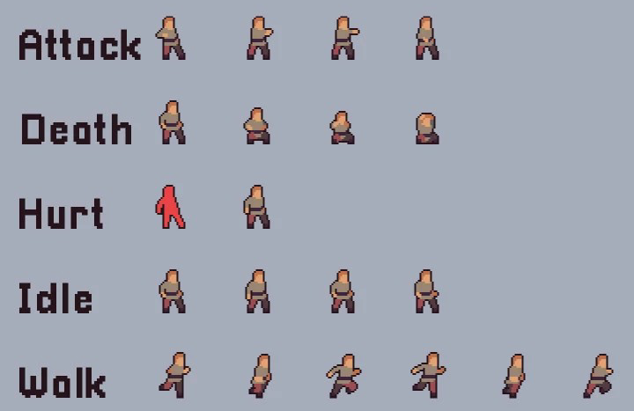

5.3 Npc 3

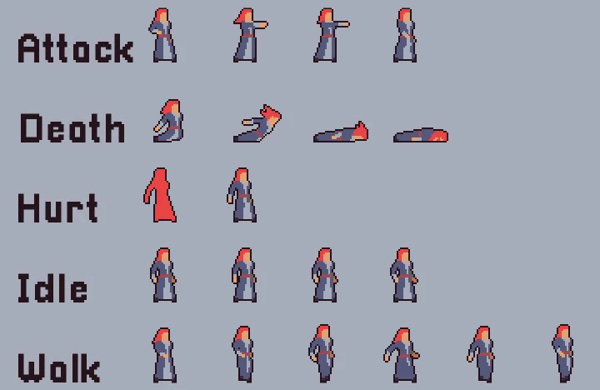

5.4 Npc 4

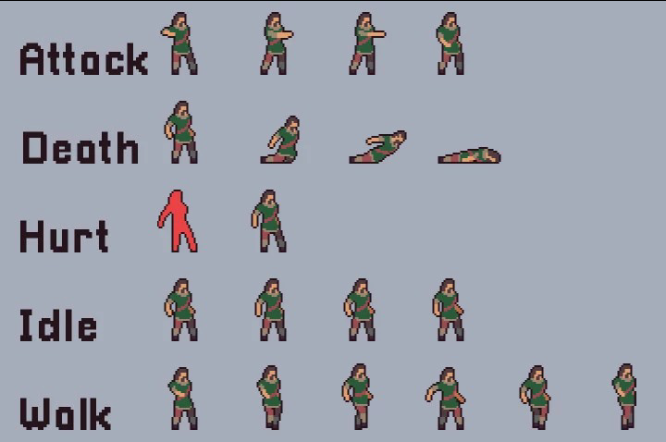

5.5 Npc 5

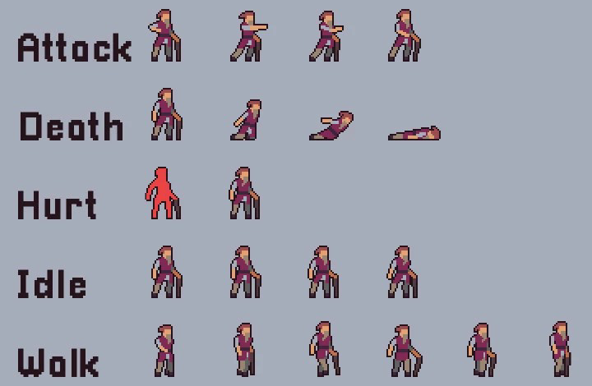

5.6 Npc 6

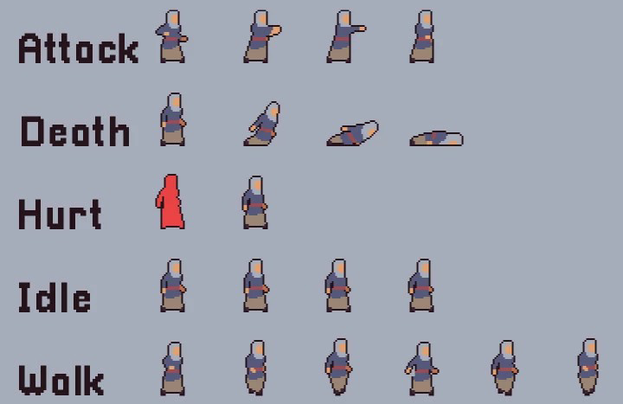

_____

1. ***Boss:***

6.1 Boss

